Wersja 4.16M

- Dodano możliwość usunięcia pracodawcy z karty klienta (klawisz usuń pracodawcę)

- Dodano możliwość wejścia do danych poręczyciela po dwukrotnym kliknięciu na PESEL

- Zmiana w opcji przeglądanie dekretów – dodano możliwość filtrowania dekretów po kodzie „Dokument (KP)”

- Zmiana w zwrocie pożyczki, dodano naliczenie odsetek za okres korzystania z pożyczki, istniej możliwość skorygowania wysokości odsetek np. Klient wpłacił w innej wysokości.

- Wprowadzono możliwość konfiguracji wyglądu raportu zaległości z podziałem na fundusze. (Poniżej rysunek precyzujący wywołanie opisywanego raportu)

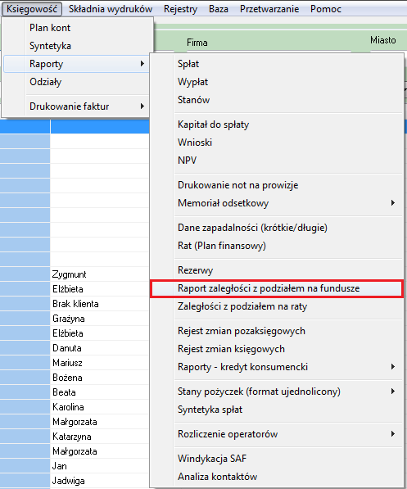

Aby wejść w konfigurację danego raportu wybieramy z menu BazaKonfiguracja i w polu szukanym wpisujemy „Konfiguracja raportu zaległości” wówczas po dwukrotnym kliknięciu w daną pozycję na liście otworzy się konfiguracja raportu przedstawiona na rysunku poniżej. Możemy tu dowolnie wybrać kolumny, które powinny znajdować się na wydruku.

Uwaga ! Aby widoczne było słowo „SUMA” oraz nazwy produktów w podsumowaniu muszą być włączone kolumny „Klient” i „Numer umowy”.

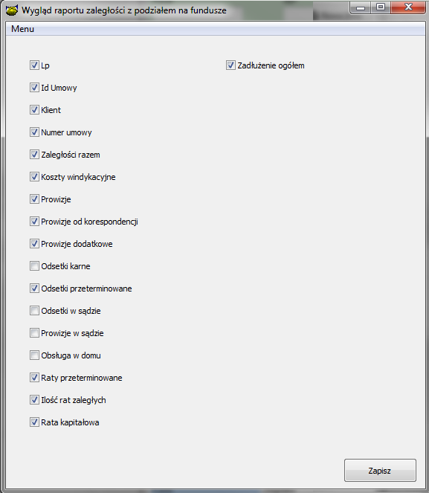

- Zmiana w rejestracji aneksu spłat (zmiana kolejności przyjmowania spłat dla umowy).

W przypadku gdy rejestrowany aneks jest identyczny jak ustawienie globalne dla danego produktu. System usuwa indywidualne ustawienia dla umowy, usuwa czerwone oznaczenie umowy. Dotycz sowę indywidualne oznaczenie kolejności przenosi do historii spłacalności pożyczki.

Zmiana ma na celu uproszczenie wyglądu ekranu umowy info. Obecnie na czerwono będą widoczne tylko te umowy które mają aktualnie zapisaną zmianę kolejności spłat. Umowy które historycznie miały zmiany w kolejności spłat a obecnie mają kolejność standardową nie mają oznaczenia indywidualna kolejność spłat.

- Uproszczono zmianę pośrednika dla umowy pożyczkowej, klawisz zmień dodano do karty umowy przy nazwie pośrednika.

Utworzono trzy nowe znaczniki

WYS_PROW_WEZ1 – Kwota prowizji za wezwanie 1
WYS_PROW_WEZ2 – Kwota prowizji za wezwanie 2
WYS_PROW_WEZ3 – Kwota prowizji za wezwanie 3
- Dodano możliwość ręcznego definiowania zakresu dat do tygodni rozliczeniowych. Aby skorzystać z wymienionej funkcjonalności, należy wybrać z menu BazaKalendarz. Uruchamiając daną opcję po raz pierwszy system wygeneruje domyślną definicję bieżącego roku i wyświetli komunikat o poprawności wykonania tej operacji.

UWAGA !
Po wykonaniu instalacji należy otworzyć kalendarz w celu wygenerowania domyślnej definicji bieżącego roku.

Poniżej wygląd kalendarza

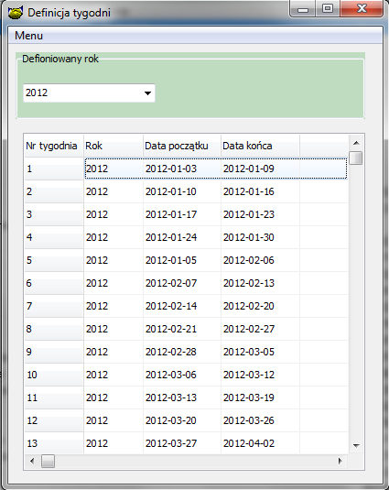

Aby zdefiniować inny rok, należy wybrać interesujący nas w polu „Definiowany rok” z listą rozwijaną. Dwukrotne kliknięcie na liście tygodni spowoduję wyświetlenie okienka z możliwością edycji danej pozycji. W ten sposób można zdefiniować daty tygodni do własnych potrzeb

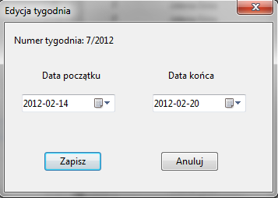

Zdefiniowane tygodnie wykorzystywane są do raportu „Listy zbiórek”

- Dodano dwa nowe znaczniki:
- [DATA_SPL] – data spłacenia pożyczki z danych umowy
- [ST_PRODUKTU] – stopa zwrotu z danych produktu (poniżej rysunek przybliżający daną stopę)
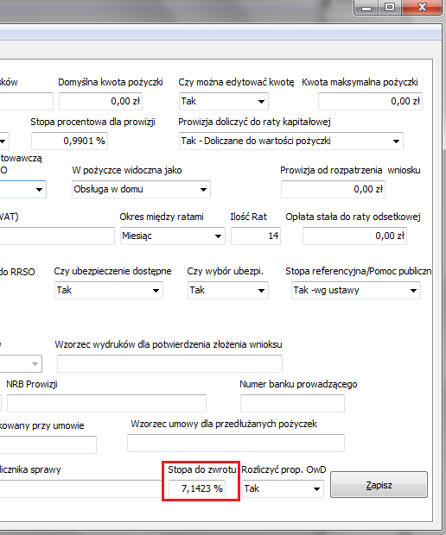

Instrukcja wgrania wersji
- Wykonać kopię bazy !
- Zamienić plik pbaza.exe na aktualny
- Wykonać instalacje bazy danych opcja Baza->Instalacja wersji
- Zaczytać wzorzec RAP_GOT

- Firmy prowadzące operacje finansowe w oparciu o tydzień rozliczeniowy
Konieczna jest definicja tygodni opcja Baza->Kalendarz->Definicja tygodni.

